Протокол заседания рабочей группы по проблеме строительства магистрали №7
10 сентября 2015 года состоялось заседание рабочей группы МС МО Коломяги по проблеме строительства магистрали № 7.
Цель заседания – сформулировать круг вопросов, требующих участия МС МО Коломяги, предложить проект решения.
Присутствовали депутаты муниципального совета Борисенко С.Э., Киселев П.В., Когут В.И., Колесников И.В., Рачковский А.Ю., Редько А.А., Степанова Е.Ю.; представители ТОС «Шуваловский меридиан» Шишкин В.И., Шишкин В.В.
Выступили:
Борисенко С.Э., Глава МО Коломяги.
История попыток любой ценой построить магистраль № 7 насчитывает более 25 лет. Ни на одном сходе жителей, ином массовом мероприятии никогда не выражалось поддержки этому проекту в связи с многочисленными сопутствующими проблемами, возможными нарушениями конституционных прав граждан, разрушением древней экосистемы Суздальских озер, Удельного парка, Ново-Орловского лесопарка и др.
Все эти годы интересы жителей отстаивала группа активных, неравнодушных жителей, объединившихся сначала в КОС, а затем в ТОС «Шуваловский меридиан». Пользуясь случаем хочу выразить благодарность за титанические усилия по сохранению природы, защиту прав граждан как присутствующим здесь В.И. Шишкину, А.А. Редько очень много сделавшим для сохранения экологии Суздальских озер, так и членам президиума ТОС Должанской Т.Ф. и Должанскому А.З. (умер в 2014 году)
Кстати, Должанские Т.Ф. и А.З. были первыми руководителями ИКМО нашего муниципалитета, из рук Тамары Федоровны в 1998 году я получил свой первый мандат депутата. Все прошедшие годы мы тесно сотрудничали, получили множество полезных советов от КОС. Вот, например, одно из первых обращений 1998 года по магистрали 7.
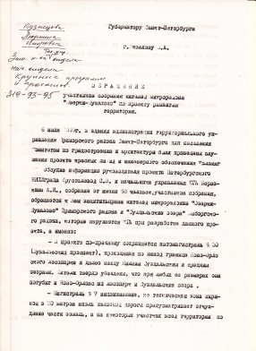
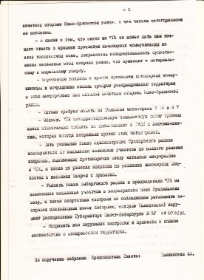
В нашей группе ВКонтакте некто Севастьянов (помощник одного из депутатов ЗС СПб) позволил себе некорректные высказывания в адрес муниципальных депутатов, якобы не было депутатских действий против магистрали и жителям необходимо депутатов заставлять писать обращения в различные инстанции. Из группы этот господин удален, у него есть свой информресурс, где можно упражняться во вранье.
Наши действия ускользнули от внимания г-на Севостьянова возможно потому, что в те годы он или заканчивал школу, или учился в ВУЗе. Подчеркну, депутаты всегда были против строительства магистрали 7, выступали солидарно с ТОС, присутствовали на сходах жителей. Депутат МС МО Волкова Г.В. (единственная из муниципалов!) много лет была членом комиссии по зонированию КГА, вносила наше мнение в протоколы заседаний непосредственно, также и по магистрали 7.
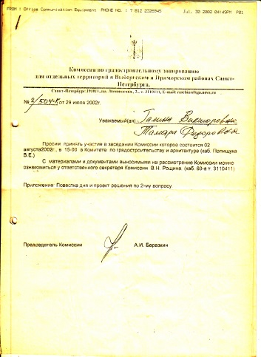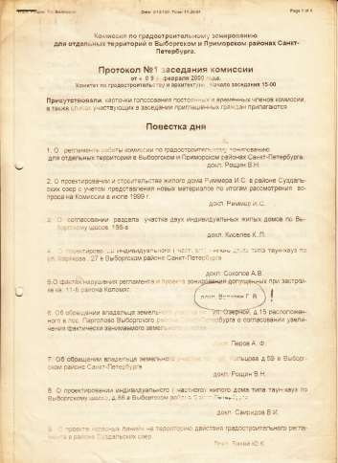
Перед заседанием председатель ТОС «Шувалово-Озерки» Шишкин В.И. напомнил о количестве обращений за последние несколько лет.
Сходы жителей микрорайона проходили 7 мая 2012 года (250 человек) и 22 июля 2013 года 150 человек). Все выступили категорически против строительства магистрали №7.
На заседании представителей ТОС Шуваловский меридиан (150 представителей от 360 домов) 17 июля 2014 года принято подобное постановление об отмене (или изменении трассировки) указанной магистрали.
Представители ТОС присутствовали и участвовали в слушаниях по поводу строительства магистрали в Администрации Приморского района. Наше мнение отражено в документах, представленных Правительству СПб для корректировки Генплана (были официально включены).
Все протестные материалы отражены в средствах массовой информации на уровне города и РФ.
Протест жителей против строительства магистрали №7 направлены Президенту РФ (обращения от 2012, 2013, 2014 и 2015 гг), Губернатору СПб, многочисленные обращения, начиная с 2005 года, Правительству СПб (2012 – 2014 гг).
Считаю, что нет необходимости готовить очередную толстую подборку обращений, количество писем не тронет сердца чиновников.
Предлагаю не только направить результат обсуждения на заседании МС МО Коломяги Губернатору Санкт-Петербурга, но и обратиться в профильный комитет ГД РФ с просьбой помочь в проведении экспертизы проекта, и, если магистраль все же необходима, обосновать единственный вариант - строительство путепровода над действующими ж/д путями, с соответствующей экозащитой.

Шишкин В.И., председатель ТОС «Шуваловский меридиан», Д.М.Н., профессор, заведующий кафедрой Санкт-Петербургского государственного университета.
Существующее по генплану от 2005 года функциональное зонирование территории микрорайона Шувалово-Озерки и трассировка скоростной автомагистрали №7 порождает обоснованное недовольство населения и провоцирует конфликтные ситуации. Прежде всего, нарушается единая природная экосистема, сложившаяся вокруг Суздальских озер и существующая как минимум 300 лет! Ставится под угрозу стратегический запас минеральных и питьевых вод для города, поскольку магистраль №7 разрезает природные Полюстровские водные горизонты. Уничтожается Удельный парк — этот уникальный, чудом сохранившийся, уголок природы. Если парк разрежут магистралью №7, то это будет равносильно экологической катастрофе! Кроме того, красная линия генплана проходит вдоль линии железной дороги прямо по жилым домам петербуржцев в Шувалове и Озерках. При таком положении дел неминуем массовой снос чадных домов, уничтожение исторической застройки микрорайона и гибель свыше 10 га зелёных насаждений. Стоимость вышеназванной магистрали удивляет и настораживает, а тот факт, что планируемая автомагистраль №7 будет платной — напрямую указывает на доминирование коммерческого интереса (а не пользы дела) в этом проекте. Это позволяет вообще усомниться в необходимости для города данной магистрали, по крайней мере, в представленном варианте. Безусловно, здесь преобладает частный коммерческий интерес, что недопустимо применительно к территориям со сложившейся исторической застройкой и экологически ценным ландшафтом.
Кроме того, прокладка скоростной и платной магистрали в черте города нарушает градостроительные и другие нормативы. Отметим также, что трассировка магистрали №7 проводилась на основе старых локальных проектов 60-х годов, а утвержденный в 2005 году генплан и вовсе не имел раздела улично-дорожной сети и организации транспортного обслуживания (т.е. попросту в генплан включили старые схемы).
Это, естественно, не стыкуется с современным положением вещей, вызывает обоснованные вопросы и наносит серьезные социальные и экологические ущербы. Магистраль №7 уничтожает не только уникальную экосистему, зеленые насаждения, жилища, но и самих людей, обрекая их на скорую смерть, Так как шуваловские старожилы (блокадники, пенсионеры, ветераны ВОВ, дети и внуки репрессированных) попросту не перенесут такое насильственное переселение «в резервации». Ведь все; что у них есть, — это их родовое гнездо, да клочок земли, доставшиеся от предков! В Шувалово-Озерках прожили свою жизнь многие поколения петербуржцев. Здесь наша малая Родина, с православными храмами и Шуваловским кладбищем, где покоятся наши родители, деды и прадеды.
ТОС «Шуваловский меридиан» (при МО Коломяги Приморского района города Санкт-Петербурга) в течение 25 лет борется за сохранение единой природной экологической системы, образованной Суздальскими озерами, речкой Каменкой, Новоорловским лесопарком, Орловским и Шуваловским карьерами, старинной приусадебной застройкой Новоорловской, Новоалександровской, Дерновой улицами.
24 января 1996 года ЗАКС Санкт-Петербурга при полной поддержке Комитета по градостроительству и архитектуре приняло постановление №8 «Об особо охраняемой природной территории «Суздальские озера», подписанное первым заместителем председателя ЗАКС, Мироновым С.М. Это постановление подчеркивает исключительную важность данной экосистемы для Санкт-Петербурга и регламентирует на этой территории всякую хозяйственную деятельность, в том числе, запрещает прокладку новых дорог, магистралей, строительство многоэтажек.
Предложенный и утвержденный в 2005 году генплан Санкт- Петербурга зачеркнул принятые ранее решения по микрорайону «Шувалово-Озерки». В результате активно внедряется «бульдозерная» схема «развития», благодаря которой бесконтрольно и варварски вырубаются Удельный и Новоорловский лесопарки, ограничены подходы к воде на Суздальских озерах, планомерно продолжают закатывать в асфальт этот уникальный уголок природы, воспетый Блоком, трепетно ценимый нашими предками и называемый ими «Шуваловская Швейцария».
Усиливающееся антропогенное давление (в частности, самовольное многоэтажное строительство) приведет вскоре к полной потере способности названной экосистемы к самовосстановлению, вызовет смещение ее гидрогеологических параметров, уничтожит Суздальские озера и уникальные запасы минеральных вод для города. Любовь к природе - это синоним любви к Родине! Необходимо остановить строительный вандализм!
Население микрорайона «Шувалово-Озерки» живет в состоянии неопределенности целых 25 лет! Все это создает серьезную социальную напряженность, рождает полную неуверенность в завтрашнем дне. Как можно в благополучное, мирное время бездумно планировать уничтожение природы и домов ленинградцев, которые выстояли всю войну и блокаду?! И где же здесь «права человека» и «буква закона»?
Очевидно, что действующий генплан по крайней мере в разделе, касающемся строительства магистрали №7, уже не отвечает требованиям сегодняшнего дня, а именно: сохранению средовой аутентичности исторических пригородов — предместий (каким является микрорайон «Шувалово-Озерки)», расширению лесопарковой зоны города и закреплению статуса природоохранных территорий.
ТОС «Шуваловский меридиан» считает, что трассировка магистрали №7, закрепленная генпланом, нарушает основополагающие нормы Конституции России. Так, в Статье 2 Конституции России сказано, что «человек, его права и свободы являются высшей ценностью для государства». А статья 9 Конституции России постулирует, что «Земля и другие природные ресурсы используются и охраняются в Российской Федерации как основа жизни и деятельности народов, проживающих на соответствующей территории».
К сожалению, все наши обращения в соответствующие профильные Комитеты города по поводу «скандальной» магистрали не дали никакого результата. Мы получали формальные отписки, калькирующие друг друга.

Редько А.А., депутат МС МО Коломяги, Д.М.Н., профессор, председатель экспертного совета общественной приемной комитета по природопользованию и экологии ГД РФ по СПб и ЛО
Седьмая магистраль может быть поставлена только на сваях. И хотя по стоимости строительства такие дороги отличаются от плоскостных примерно на 2\3, они дольше живут и не подвержены температурным колебаниям, что присуще нашему климату. Плоскостная магистраль нанесет непоправимый ущерб водосборной территории Суздальских озер, поэтому дорога вблизи озер может быть построена только на сваях, а это экономически невыгодно. Такие дороги будут окупаться 30-35 лет. Поскольку предполагается государственно-частное партнерство при строительстве магистрали, никому из бизнесменов это неинтересно.
Позиция наша такая – дороги быть не должно, поскольку это вредит всем. Существуют также определенные экономический моменты для жителей, чьи домовладения попадают в полосу строительства. Приведу пример из жизни. Когда мы ехали из аэропорта в Шанхай, наша переводчица рассказывала, что подвесная скоростная дорога проходит в 5-ти метрах от окон ее квартиры. За то, что она жила возле магистрали так близко, государство предоставило ей беспроцентный кредит на покупку другой, лучшей квартиры, а также предоставило право сдачи старой квартиры на срок более 10 лет. Иностранный инженер снял у нее эту квартиру на 10 лет, и суммы аренды хватило, чтобы закрыть кредит. И самое интересное, что в ходе строительства этой магистрали, женщина получила не только новую квартиру, но и не потеряла старую, она осталась ее собственностью, с возможностью сдавать свое старое жилье и через 10 лет. В результате экономически решен вопрос и люди в Шанхае мечтают, чтобы мимо их окон прошла автострада. У нас же в стране такой социальной защищенности и близко нет.
Сейчас в городе есть 6 основных и 70 вспомогательных аудиторских фирм, которые выполняют те или иные экспертизы, в том числе и экологические. Каждая фирма занимается определенным направлением. У строителей, как правило, должны быть экологические экспертизы, которые аудиторские фирмы делают им за большие деньги. В таких заключениях написано, что строить поселок на этой территории можно, поскольку земля ничем не заражена. В итоге Администрация берет это заключение и ссылается на то, что у них есть экологическое согласование. Но в заключении рассматривается только часть проблемы, что строить здесь можно. А вот что будет здесь после строительства с теми же водоемами, воздухом, дорогами, лесом, жителями - где это заключение? В первую очередь нам важно то, что будет на земле после строительства! Вот уже такое экологическое заключение мы должны заставить сделать с помощью независимой организации до начала любых попыток начать строительство.

С дополнениями и уточнениями выступили все члены рабочей группы.
Рабочая группа приняла решение рекомендовать Муниципальному Совету МО Коломяги
- Обратиться в профильные экспертные сообщества для оценки экологических рисков строительства 7-й магистрали.
Предложить Губернатору и Правительству Санкт-Петербурга:
- С учетом новых обстоятельств (изменение окружающей транспортной инфраструктуры, слабая проработка реальной потребности строительства в заданной трассировке, недостаточная оценка экологических последствий и т.д.) прислушаться к мнению общественности, запретить строительство 7-й магистрали и изъять ее из Генплана.
- Просчитать экологическую составляющую вреда от строительства дороги, в том числе с привлечением независимых экспертных экологических организаций.
- Разработать и уточнить законодательство, определяющее имущественные права граждан, проживающих вблизи будущей магистрали.
- На перспективу, если транспортная ситуация станет неразрешимой без магистрали № 7, организовать конкурс проектов, учитывающих опыт строительства подобных объектов в мегаполисах развитых стран, например, вертикальное совмещение железнодорожных и автомобильных магистралей.

